Информация о социально-экономическом развитии Краснодарского края
за январь-апрель 2020 г.*
Индекс промышленного производства в апреле 2020г. по сравнению с апрелем 2019г. составил 109,7%, в январе - апреле 2020г. – 102,1%.
Объем производства продукции сельского хозяйства всех сельхозпроизводителей (сельскохозяйственные организации, крестьянские (фермерские) хозяйства, хозяйства населения) в январе - апреле 2020г. в действующих ценах, по предварительной оценке, составил 62,0 млрд. рублей (в сопоставимой оценке – 103,5% к январю-апрелю 2019г.).
К 1 мая 2020г. в сельскохозяйственных организациях посеяно яровых культур, с учетом пересева погибших озимых, 102,8% к соответствующему периоду предыдущего года.
К 1 мая 2020г. в сельскохозяйственных организациях озимые культуры погибли на площади 4,2 тыс. га, в 1,6 раза больше, чем на эту дату предыдущего года, в том числе на зерно – 3,4 тыс. гектаров (в 3,8р. больше аналогичного показателя на 1 мая 2019г.). Пересеяно погибших озимых культур яровыми 0,9 тыс. гектаров.
На конец апреля 2020г. поголовье крупного рогатого скота в хозяйствах всех сельхозпроизводителей, по расчетам, составило 538,3 тыс. голов, из них коров – 213,2 тыс., свиней – 619,8 тыс., овец и коз – 220,6 тыс. голов.
В структуре поголовья скота по категориям хозяйств доля индивидуального сектора составила: по крупному рогатому скоту – 37,3%, свиньям – 3,2%, овцам и козам – 92,0%.
Объем работ, выполненных всеми хозяйствующими субъектами, по виду деятельности «Строительство» в январе-апреле 2020г. составил 64,8 млрд. рублей, или 94,5% (в сопоставимых ценах) к уровню соответствующего периода предыдущего года.
Из общего объема работ крупными и средними организациями в январе-апреле 2020г. выполнено работ собственными силами на 27,4 млрд. рублей, что составляет 94,5% к январю-апрелю 2019г. (в том числе выполнено хозяйственным способом строительно-монтажных работ по зданиям и сооружениям на сумму 432,8 млн. рублей, или 105,0% к январю-апрелю 2019г.).
В структуре объема работ, выполненных собственными силами, по виду деятельности «Строительство» по договорам строительного подряда, большая часть приходилась на строительство зданий (38,9% от общего объема работ).
На конец апреля 2020г. крупными и средними организациями заключено договоров строительного подряда (контрактов) на сумму 6,5 млрд. рублей, что обеспечит 29 дней работы.
В январе-апреле 2020г. организациями всех форм собственности и населением построено 17,3 тыс. квартир общей площадью 1150,9 тыс. кв. метров, включая 5,5 тыс. кв. метров жилых домов, построенных на земельных участках, предназначенных для ведения гражданами садоводства, что составило 96,0% к январю-апрелю 2019г.
Из общего объема введенного жилья предприятиями и организациями сданы в эксплуатацию 13,5 тыс. квартир общей площадью 641,6 тыс. кв. метров, что составило 106,6% к аналогичному показателю января-апреля 2019г.
Оборот розничной торговли хозяйствующих субъектов всех видов деятельности в январе-апреле 2020г. составил 414,9 млрд. рублей, что в товарной массе на 4,1% меньше, чем в январе-апреле 2019г.
Индекс потребительских цен на товары и услуги в апреле 2020г. по сравнению с мартом 2020г. составил 101,1%, в том числе на продовольственные товары – 102,1%, непродовольственные товары – 100,3%, услуги – 100,6%.
В I квартале 2020г. объем денежных доходов населения сложился в размере 515380,5 млн. рублей и увеличился на 4,8% по сравнению с I кварталом 2019г.
Денежные расходы населения в I квартале 2020г. составили 578403,3 млн. рублей и увеличились на 5,5% по сравнению с соответствующим периодом предыдущего года. Население израсходовало средств на покупку товаров и оплату услуг 519530,7 млн. рублей, что на 5,4% больше, чем в I квартале 2019г.
Реальные денежные доходы по оценке, в I квартале 2020г. по сравнению с соответствующим периодом предыдущего года увеличились на 2,7%.
Реальные располагаемые доходы (доходы за вычетом обязательных платежей, скорректированные на индекс потребительских цен), по оценке, в I квартале 2020г. по сравнению с соответствующим периодом предыдущего года увеличились на 2,4%.
Среднемесячная начисленная заработная плата работников организаций в марте 2020г. составила 37964 рубля. По сравнению с февралем 2020г. она увеличилась на 8,3%, с мартом 2019г. – увеличилась на 9,6%.
Реальная заработная плата, рассчитанная с учетом индекса потребительских цен, за март 2020г. по сравнению с февралем 2020г. увеличилась на 7,6%, с мартом 2019г. – увеличилась на 7,2%.
С января 2017г. выборочное обследование рабочей силы проводится среди населения в возрасте 15 лет и старше. По итогам обследования в среднем за I квартал 2020г. численность рабочей силы составила 2835,4 тыс. человек или 49,9% от общей численности населения края. В их числе 2698,8 тыс. человек, или 95,2% численности рабочей силы были заняты в экономике и 136,6 тыс. человек не имели занятия, но активно его искали (в соответствии с методологией Международной Организации Труда они классифицируются как безработные).
Безработица (по данным министерства труда и социального развития Краснодарского края). В апреле 2020г. признано безработными 28,7 тыс. безработных (в 6,0р. больше, чем в апреле 2019г.), снято с учета 1,5 тыс. безработных (в 2,8р. меньше, чем в апреле 2019г.).
Численность трудоустроенных безработных в апреле 2020г. уменьшилась по сравнению с предыдущим месяцем на 53,5%, с апрелем 2019г. – уменьшилась в 2,9р. и составила 0,7 тыс. человек.
По расчетным данным численность постоянного населения края на 1 апреля 2020г. составила 5676,6 тыс. человек, из которых 3144,7 тыс. человек (55,4%) – горожане и 2531,9 тыс. человек (44,6%) – сельские жители.
В целом по краю за январь-март 2020г. число умерших превысило число родившихся на 34,1%.

* по данным Управления Федеральной службы государственной статистики
по Краснодарскому краю и Республике Адыгея
(https://krsdstat.gks.ru/)

Анализ фактических данных о ценах сделок и (или) предложений рынка жилой, коммерческой недвижимости и земельных участков г. Краснодар

Рынок жилой недвижимости в рамках настоящего анализа разделен на рынок квартир и рынок домовладений.
Коммерческая недвижимость представлена торгово-офисной и производственно-складской.
Земельные участки по функциональному назначению подразделены на участки под индивидуальное жилищное строительство (ИЖС) и под коммерческую застройку.
Интервал исследования составляет 2 месяца. Исследуемый интервал – март-апрель 2020 года.

Рынок жилой недвижимости
В рамках данного исследования, на территории г. Краснодар выделяются следующие функциональные (географические) районы: 2-площадка, 40 лет Победы, 9-й км, 9-я Тихая, Авиагородок, Баскет-холл, Вавилова, Восточно-Кругликовская, Гидростроителей, Гор. хутор, Горгаз, ЖК «Большая Таманская», ЖК «Гарантия», ЖК «Губернский», ЖК «Достоевский», ЖК «Симфония», ЖК «Солнечный остров», ЖК «Флотилия», ЖК «Элегант», Западный обход, ЗИП (завода измерительных приборов), Знаменский, Ипподром, ККБ (Краевой Клинической Больницы), Комсомольский, Кожевенная, КСК (Камвольно-суконный Комбинат), мкр. Панорама (ЖК «Панорама», ЖК «Керченский», ЖК «Перспектива», ЖК «Севастопольский», ЖК «Смоленский»), Молодежный, Московский, Музыкальный, МХГ (микрохирургии глаза), Немецкая деревня, Новознаменский, Плодородный, Пашковский, Репино, РМЗ (ремонтно-механического завода), Российская, Рубероидный, Северный, Славянский, Старый центр, СХА (сельскохозяйственная академия), Табачная фабрика, ТЭЦ (теплоэлектростанции), Учхоз Кубань, Фестивальный, ХБК (хлопчато-бумажного комбината), Центральный, Черемушки, Школьный, Энка, Юбилейный.
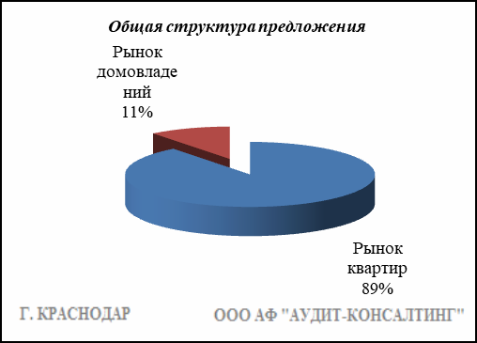

Квартиры

Результат проведенного анализа представлен в следующей таблице. В качестве базиса (100%) применяется средний показатель за 2014 год (49 597 руб./кв.м).

 | май-июнь 19 | июль-авг. 19 | сент.-окт. 19 | нояб.-дек. 19 | янв.-февр. 20 | март-апр. 20
Средняя | 55 161 | 55 406 | 56 346 | 56 467 | 56 331 | 57 694
Динамика | 111% | 112% | 114% | 114% | 114% | 116%

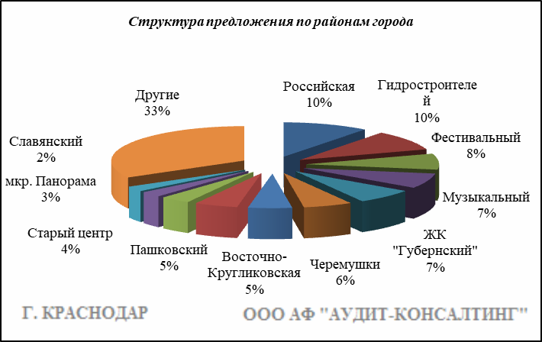

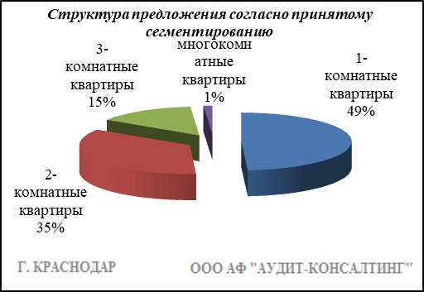

Анализ цен предложений в марте-апреле 2020 г. на рынке квартир представлен в следующей таблице.

Район | 1-комнатные квартиры | 2-комнатные квартиры | 3-комнатные квартиры | многокомнатные квартиры | Общая ср. цена
 | ср. цена | ср. цена | ср. цена | ср. цена
2-я площадка | - | 60 221 | 42 772 | - | 51 496
40 лет Победы | 54 883 | 55 720 | 58 418 | 56 928 | 55 865
9-й км | 66 675 | 63 274 | 62 684 | 43 284 | 64 573
9-я Тихая | 47 853 | 45 185 | 46 393 | - | 46 488
Авиагородок | 55 616 | 51 606 | - | 40 860 | 52 630
Баскет-холл | 60 751 | 57 605 | 53 552 | - | 58 591
Вавилова | 52 120 | 62 754 | 47 917 | - | 55 972
Восточно-Кругликовская | 54 590 | 55 148 | 55 703 | - | 55 002
Гидростроителей | 53 893 | 50 214 | 48 420 | 58 159 | 51 398
Гор. хутор | 55 870 | 55 249 | 52 578 | - | 55 352
Горгаз | 72 224 | 63 800 | 60 429 | 64 352 | 64 775
ЖК "Большая Таманская" | 82 256 | 71 995 | - | - | 79 324
ЖК "Гарантия" | 65 153 | 67 617 | 57 489 | - | 65 134
ЖК "Губернский" | 58 546 | 56 273 | 56 870 | 36 252 | 57 579
ЖК "Достоевский" | 57 929 | 76 556 | 81 237 | - | 71 326
ЖК "Симфония" | 73 235 | 83 124 | 77 271 | - | 77 688
ЖК "Солнечный остров" | - | 72 857 | - | - | 72 857
ЖК "Флотилия" | 68 089 | 62 216 | 69 891 | - | 65 927
ЖК "Элегант" | 75 316 | 59 016 | 60 762 | 55 095 | 67 289
Западный обход | 49 909 | 50 928 | 47 508 | 44 444 | 50 000
ЗИП | 58 057 | 57 863 | 57 989 | 53 624 | 57 908
Знаменский | 42 713 | 40 383 | 39 072 | - | 41 838
Ипподром | 41 420 | 39 338 | 46 575 | - | 40 456
ККБ | 56 194 | 49 348 | 52 785 | 57 753 | 53 135
Кожевенная | 69 860 | 78 041 | 78 063 | - | 74 596
Комсомольский | 62 251 | 59 259 | 51 271 | 50 693 | 58 889
КСК | 56 050 | 58 148 | 55 113 | 53 631 | 56 394
мкр. Панорама | 62 503 | 61 015 | 57 830 | - | 61 397
Молодежный | 47 401 | 45 901 | 48 936 | - | 47 053
Московский | 58 007 | 59 455 | 58 960 | - | 58 658
Музыкальный | 51 251 | 49 883 | 50 046 | 54 524 | 50 606
МХГ | 58 090 | 55 168 | 51 202 | - | 55 318
Немецкая деревня | 59 185 | 57 487 | 53 472 | 59 499 | 57 675
Новознаменский | 47 084 | 46 839 | 52 850 | - | 47 281
Пашковский | 55 129 | 54 043 | 54 161 | 62 000 | 54 765
Плодородный | - | - | - | - | -
Репино | 65 122 | 67 164 | 62 800 | - | 65 234
РМЗ | 66 374 | 66 165 | 64 824 | 54 995 | 65 593
Российская | 49 344 | 47 803 | 45 400 | 45 617 | 48 554
Рубероидный | - | - | - | - | -
Северный | 45 259 | 43 828 | 43 403 | 39 216 | 44 507
Славянский | 54 556 | 54 253 | 53 672 | 45 416 | 54 334
Старый центр | 72 293 | 71 687 | 71 131 | 74 595 | 71 823
СХА | 68 880 | 73 489 | 66 406 | 53 333 | 68 981
Табачная фабрика | 72 521 | 71 058 | 66 812 | 56 627 | 70 662
ТЭЦ | 62 973 | 50 000 | 53 550 | - | 57 511
Учхоз Кубань | - | - | - | - | -
Фестивальный | 74 006 | 70 440 | 69 648 | 67 602 | 71 834
ХБК | 63 218 | 60 105 | 59 797 | - | 62 000
Центральный | 68 232 | 68 911 | 64 268 | 56 220 | 67 317
Черемушки | 63 383 | 58 257 | 60 811 | 55 325 | 61 316
Школьный | 65 853 | 76 243 | 78 782 | 85 223 | 75 483
Энка | 59 793 | 54 651 | 55 966 | 70 308 | 57 847
Юбилейный | 77 884 | 73 771 | 67 271 | 57 134 | 73 655
Всего, руб./кв. м | 57 860 | 57 041 | 58 240 | 62 841 | 57 694

Домовладения

Результат проведенного анализа представлен в следующей таблице. В качестве базиса (100%) применяется средний показатель за 2014 год (42 652 руб./кв.м).

 | май-июнь 19 | июль-авг. 19 | сент.-окт. 19 | нояб.-дек. 19 | янв.-февр. 20 | март-апр. 20
Средняя | 42 620 | 42 616 | 41 533 | 43 353 | 44 784 | 44 476
Динамика | 100% | 100% | 97% | 102% | 105% | 104%

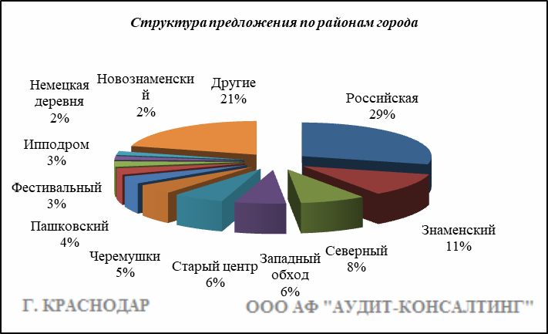

Итоги анализа представлены ниже:

Район | Ср. цена руб. за 1 кв. м.
2-я площадка | 53 085
40 лет Победы | 46 235
9-й км | 49 138
9-я Тихая | 31 664
Авиагородок | -
Баскет-холл | 48 595
Вавилова | 44 194
Восточно-Кругликовская | 63 244
Гидростроителей | 45 979
Гор. хутор | 43 880
Горгаз | 59 264
Западный обход | 43 878
ЗИП | 55 944
Знаменский | 39 889
Ипподром | 43 498
ККБ | 43 389
Кожевенная | 60 324
Комсомольский | 38 974
КСК | 67 764
Молодежный | 29 118
Московский | 72 034
Музыкальный | 46 219
МХГ | 41 349
Немецкая деревня | 51 209
Новознаменский | 43 235
Пашковский | 57 049
Плодородный | 50 641
Репино | 42 958
РМЗ | 52 559
Российская | 34 281
Рубероидный | -
Северный | 42 779
Славянский | 54 909
Старый центр | 52 930
СХА | 61 716
Табачная фабрика | 58 569
ТЭЦ | 46 667
Учхоз Кубань | -
Фестивальный | 64 290
ХБК | 55 464
Центральный | 52 826
Черемушки | 57 849
Школьный | 49 245
Энка | 38 468
Юбилейный | 57 365
Всего, руб./кв.м | 44 476

Основные выводы относительно рынка жилой недвижимости

Проведенный анализ рынка показал следующее:
Квартиры выставляются на рынок (без учета скидки на торг) в диапазоне от 30 000 руб./кв.м. – 110 833 руб. /кв.м. в зависимости от различных ценообразующих факторов, в среднем же по состоянию на март-апрель 2020г. цена предложения квартир составляет 57 694 руб./кв.м.
Цена предложения домовладений в диапазоне от 10 500 руб./кв.м. – 100 000 руб. /кв.м. (без учета скидки на торг) составляет 44 476 руб./кв.м.
Динамика рынка недвижимости: наблюдается стагнация средней цены предложения на рынке квартир и стагнация средней цены предложения на рынке домовладений.
Спрос, предложение: наблюдается перевес предложения над спросом, это также обусловлено сложной экономической ситуацией, наложением санкций на РФ, что препятствует стабильному развитию экономики.
Всемирная организация здравоохранения 11.03.2020 объявила вспышку коронавирусной инфекции COVID-19 пандемией.
Условия новой реальности:
- падение и нестабильность рынков;
- значительная неопределенность будущего;
- отсутствие рыночной активности (сделки редки, если вообще существуют).
В условиях пандемии значительно возрастает рыночная неопределенность и связанная с ней погрешность определения стоимости объектов оценки – расширяются границы интервалов, в которых может находиться итоговая величина стоимости.
Угроза коронавируса может влиять на рыночные условия. Однако на большинстве рынков еще не ясно, в какой степени. Осложняющие факторы связаны с колебаниями на фондовом рынке и изменением процентных ставок по ипотечным кредитам.

Рынок коммерческой недвижимости

В рамках данного исследования, на территории г. Краснодар выделяются следующие функциональные (географические) районы: Центральный (вкл. Табачная фабрика, Школьный, 40 лет Победы), Юбилейный (вкл. Кожевенная), Гидростроителей, Черемушки (вкл. РМЗ, ХБК), Фестивальный, Комсомольский (вкл. КСК), Славянский (вкл. МХГ, СХА), ЗИП (вкл. ККБ, Московский), Пашковский (вкл. ТЭЦ, Аэропорт), Восточно-Кругликовская, Старый центр (вкл. Горгаз), Энка (вкл. Гор. хутор, Баскет-холл), Западный обход, Немецкая деревня, Российская (вкл. Ипподром, Музыкальный), Северный (вкл. Молодежный, 9-я Тихая), Знаменский (вкл. п. Новознаменский), Авиагородок (вкл. 2-пл, 9-й км, Репино), Вавилова (вкл. Учхоз Кубань, Рубероидный).

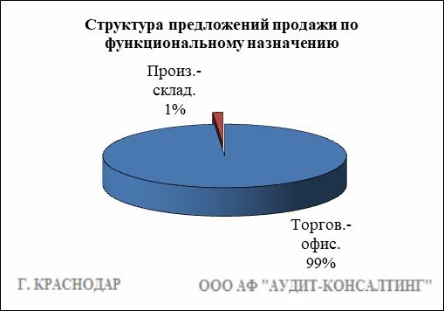

Торгово-офисная недвижимость

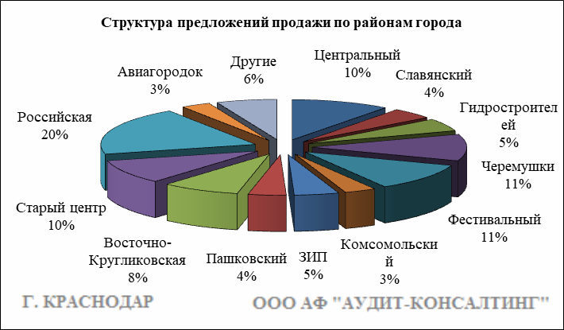

Результат проведенного анализа представлен в следующей таблице. В качестве базиса (100%) применяется средний показатель за 2014 год (65 078 руб./кв.м).

Район | май-июнь 19 | июль-авг. 19 | сент.-окт. 19 | нояб.-дек. 19 | янв.-февр. 20 | март-апр. 20
Центральный | 75 544 | 82 415 | 78 106 | 87 053 | 74 350 | 77 494
Юбилейный | 79 714 | 81 395 | 80 499 | 87 300 | 84 871 | 91 290
Гидростроителей | 60 574 | 61 126 | 66 674 | 70 642 | 77 344 | 69 761
Черемушки | 73 657 | 80 386 | 79 971 | 80 600 | 78 162 | 75 863
Фестивальный | 80 685 | 87 370 | 71 309 | 81 480 | 78 540 | 85 910
Комсомольский | 66 809 | 71 198 | 70 644 | 67 316 | 72 979 | 73 976
Славянский | 60 330 | 71 255 | 54 060 | 74 457 | 67 039 | 72 830
ЗИП | 64 413 | 71 854 | 71 603 | 77 127 | 67 420 | 77 886
Пашковский | 54 522 | 68 546 | 57 363 | 66 301 | 67 617 | 66 698
Восточно-Кругликовская | 74 830 | 83 472 | 82 736 | 72 827 | 76 009 | 91 988
Старый центр | 78 994 | 81 394 | 80 494 | 80 512 | 83 310 | 83 926
Энка | 72 778 | 52 485 | 51 434 | 72 143 | 68 828 | 79 399
Западный обход | 72 453 | 87 258 | 65 551 | 70 114 | 98 437 | 84 192
Немецкая деревня | 105 155 | 68 303 | 98 110 | 77 977 | 66 152 | 91 835
Российская | 70 481 | 75 042 | 67 699 | 74 093 | 71 318 | 74 726
Северный | 56 960 | 62 272 | 53 227 | 59 258 | 58 574 | 62 046
Знаменский | 59 559 | 57 354 | 43 333 | - | 53 638 | 61 532
Авиагородок | 60 528 | 63 188 | 59 293 | 64 862 | 74 974 | 82 497
Вавилова | 64 350 | 43 632 | - | - | 49 451 | -
Средняя | 72 102 | 77 769 | 73 112 | 76 693 | 74 888 | 78 394
Динамика | 111% | 120% | 112% | 118% | 115% | 120%

Производственно-складская недвижимость

Результат проведенного анализа представлен в следующей таблице. В качестве базиса (100%) применяется средний показатель за 2014 год (27 247 руб./кв.м).

 | май-июнь 19 | июль-авг. 19 | сент.-окт. 19 | нояб.-дек. 19 | янв.-февр. 20 | март-апр. 20 | Диапазон цен исследуемого интервала
Средняя | 30 378 | 30 399 | 26 734 | 30 964 | 30 963 | 31 175 | 1 863 – 58 208
Динамика | 111% | 112% | 98% | 114% | 114% | 114% | -

Основные выводы относительно рынка коммерческой недвижимости

Проведенный анализ рынка показал следующее:
Торгово-офисная недвижимость выставляется на рынок (без учета скидки на торг) в диапазоне от 25 000 руб./кв.м. – 160 919 руб. /кв.м. в зависимости от различных ценообразующих факторов, в среднем же по состоянию на март-апрель 2020 г. цена предложения продажи торгово-офисной недвижимости составляет 78 394 руб./кв.м.
Производственно-складская недвижимость выставляется на рынок (без учета скидки на торг) в диапазоне от 1 863 руб./кв.м. – 58 208 руб. /кв.м. в зависимости от различных ценообразующих факторов, в среднем же по состоянию на март-апрель 2020 г. цена предложения продажи производственно-складской недвижимости составляет 31 175 руб./кв.м.
Динамика рынка недвижимости: наблюдается стагнация средней цены предложений продажи торгово-офисной недвижимости и средней цены предложений продажи производственно-складской недвижимости.
Спрос, предложение: наблюдается перевес предложения над спросом, это обусловлено сложной экономической ситуацией, наложением санкций на РФ, что препятствует стабильному развитию экономики.
Всемирная организация здравоохранения 11.03.2020 объявила вспышку коронавирусной инфекции COVID-19 пандемией.
Условия новой реальности:
- падение и нестабильность рынков;
- значительная неопределенность будущего;
- отсутствие рыночной активности (сделки редки, если вообще существуют).
В условиях пандемии значительно возрастает рыночная неопределенность и связанная с ней погрешность определения стоимости объектов оценки – расширяются границы интервалов, в которых может находиться итоговая величина стоимости.
Угроза коронавируса может влиять на рыночные условия. Однако на большинстве рынков еще не ясно, в какой степени. Осложняющие факторы связаны с колебаниями на фондовом рынке и изменением процентных ставок по ипотечным кредитам.

Рынок земельных участков
В рамках данного исследования, на территории г. Краснодар выделяются следующие функциональные (географические) районы: Центральный (вкл. Табачная фабрика, Школьный, 40 лет Победы), Юбилейный (вкл. Кожевенная), Гидростроителей, Черемушки (вкл. РМЗ, ХБК), Фестивальный, Комсомольский (вкл. КСК), Славянский (вкл. МХГ, СХА), ЗИП (вкл. ККБ, Московский), Пашковский (вкл. ТЭЦ, Аэропорт), Восточно-Кругликовская, Старый центр (вкл. Горгаз), Энка (вкл. Гор. хутор, Баскет-холл), Западный обход, Немецкая деревня, Российская (вкл. Ипподром, Музыкальный), Северный (вкл. Молодежный, 9-я Тихая), Знаменский (вкл. п. Новознаменский), Авиагородок (вкл. 2-пл, 9-й км, Репино), Вавилова (вкл. Учхоз Кубань, Рубероидный).
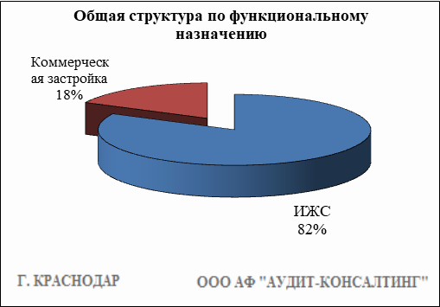

Индивидуальное жилищное строительство (ИЖС)
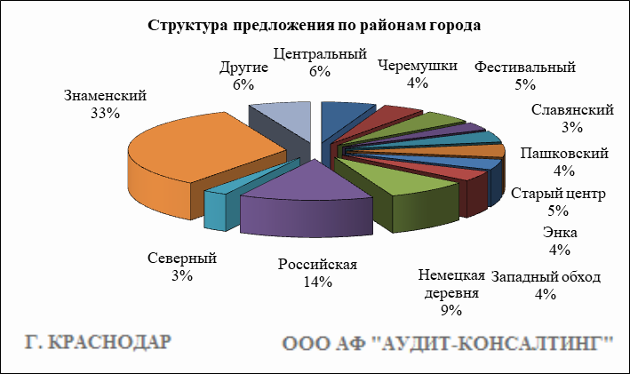

Результат проведенного анализа представлен в следующей таблице. В качестве базиса (100%) применяется средний показатель за 2014 год (886 667 руб./сот.).

Район | май-июнь 19 | июль-авг. 19 | сент.-окт. 19 | нояб.-дек. 19 | янв.-февр. 20 | март-апр. 20 | Диапазон цен исследуемого интервала
Центральный | 1 306 659 | 1 382 218 | 1 369 653 | 1 271 791 | 1 332 981 | 1 571 671 | 629 629 - 3 500 000
Юбилейный | 1 024 916 | 905 338 | 820 000 | 1 250 000 | 925 000 | 1 339 439 | 300 000 - 1 935 483
Гидростроителей | 945 333 | - | - | - | - | 908 585 | 233 333 - 2 159 090
Черемушки | 1 165 107 | 1 224 288 | 1 368 573 | 1 479 102 | 1 481 911 | 1 351 115 | 849 056 - 2 430 769
Фестивальный | 1 803 465 | 1 760 496 | 1 848 737 | 1 983 751 | 1 921 588 | 2 037 793 | 562 500 - 3 500 000
Комсомольский | 743 612 | 895 814 | - | 833 759 | 910 714 | 705 882 | 333 333 - 1 428 571
Славянский | 1 311 179 | 1 100 913 | 1 044 454 | 1 012 190 | 987 648 | 1 118 281 | 550 000 - 2 333 333
ЗИП | 872 857 | 915 714 | - | 562 500 | 639 130 | - | -
Пашковский | 691 251 | 885 217 | 565 390 | 776 765 | 753 255 | 749 499 | 200 000 - 1 250 000
Восточно-Кругликовская | 533 928 | 639 093 | 577 857 | 563 315 | 600 685 | 501 250 | 220 000 - 625 000
Старый центр | 1 449 442 | 1 099 993 | 1 647 780 | 1 617 355 | 1 675 937 | 1 656 088 | 200 000 - 3 888 888
Энка | 568 633 | 441 471 | 495 672 | 506 125 | 449 445 | 516 019 | 160 000 - 1 192 857
Западный обход | 522 057 | 467 151 | 486 162 | 479 329 | 529 082 | 537 925 | 250 000 - 1 075 000
Немецкая деревня | 341 476 | 324 356 | 352 122 | 335 270 | 421 624 | 413 432 | 150 000 - 1 300 000
Российская | 453 586 | 423 417 | 403 626 | 490 985 | 542 308 | 506 509 | 135 000 - 1 500 000
Северный | 544 443 | 486 669 | 542 194 | 596 548 | 615 811 | 672 698 | 375 000 - 1 930 000
Знаменский | 301 527 | 324 480 | 308 091 | 281 394 | 319 394 | 313 189 | 180 000 - 689 655
Авиагородок | 690 347 | 595 706 | 639 311 | 797 971 | 800 824 | 816 325 | 500 000 - 1 133 333
Вавилова | 956 944 | 762 755 | 1 309 062 | 437 500 | - | 650 000 | 300 000 - 900 000
Средняя | 850 892 | 727 016 | 742 913 | 814 631 | 751 066 | 724 817 | 135 000 - 3 888 888
Динамика | 96% | 82% | 84% | 92% | 85% | 82% | -

Коммерческая застройка

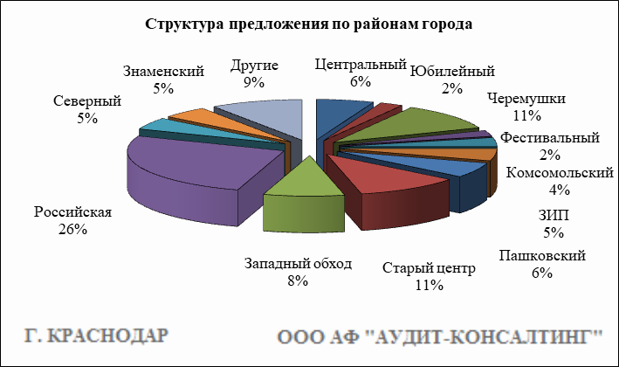

Результат проведенного анализа представлен в следующей таблице. В качестве базиса (100%) применяется средний показатель за 2014 год (965 581 руб./сот.).

Район | май-июнь 19 | июль-авг. 19 | сент.-окт. 19 | нояб.-дек. 19 | янв.-февр. 20 | март-апр. 20 | Диапазон цен исследуемого интервала
Центральный | 2 605 389 | 2 011 958 | 1 774 166 | 1 350 073 | 2 196 037 | 1 117 404 | 172 727 - 2 294 117
Юбилейный | - | 1 601 642 | 1 200 000 | 2 040 909 | 2 187 500 | 1 536 956 | 900 000 - 2 173 913
Гидростроителей | 1 344 180 | 1 228 559 | 1 266 514 | 989 046 | 864 631 | - | -
Черемушки | 1 193 405 | 1 604 761 | 1 556 571 | 1 412 300 | 2 103 367 | 1 438 953 | 466 666 - 2 642 857
Фестивальный | 1 515 278 | 2 225 161 | 2 583 194 | 2 055 398 | 2 255 594 | 2 457 236 | 1 625 000 - 3 289 473
Комсомольский | 1 237 999 | 933 784 | 1 442 592 | 1 734 444 | - | 500 742 | 240 384 - 1 000 000
Славянский | - | 1 292 530 | 1 284 754 | 1 617 130 | 1 029 838 | 1 847 118 | 202 173 - 3 492 063
ЗИП | - | 1 700 000 | 1 966 814 | - | 800 000 | 1 017 816 | 857 142 - 1 376 623
Пашковский | 805 177 | 1 015 943 | 908 241 | 1 003 623 | 1 135 057 | 1 199 073 | 500 000 - 2 830 188
Восточно-Кругликовская | 1 473 525 | 2 262 500 | 1 187 637 | - | 1 160 000 | 1 370 000 | 140 000 - 2 600 000
Старый центр | 2 501 215 | 2 372 871 | 2 262 952 | 1 896 154 | 2 013 355 | 2 337 839 | 385 416 - 4 285 714
Энка | 658 257 | 1 279 528 | 998 424 | 1 554 155 | 703 252 | 914 285 | 828 571 - 1 000 000
Западный обход | 833 333 | 559 654 | 681 320 | 777 777 | 751 365 | 877 037 | 400 000 - 1 066 666
Немецкая деревня | - | - | 595 138 | 1 053 797 | - | - | -
Российская | 434 142 | 976 942 | 729 715 | 775 747 | 904 401 | 970 137 | 130 000 - 1 642 857
Северный | 684 150 | 674 489 | 714 663 | 600 862 | 182 401 | 694 375 | 450 000 - 1 025 000
Знаменский | 401 065 | 463 856 | 211 640 | - | 325 000 | 412 671 | 150 684 - 500 000
Авиагородок | 1 111 483 | 1 345 833 | 868 219 | - | 908 333 | 1 056 556 | 294 930 - 1 818 181
Вавилова | - | 390 000 | - | 674 358 | 360 000 | - | -
Средняя | 1 290 747 | 1 340 976 | 1 238 371 | 1 379 381 | 1 343 348 | 1 207 402 | 130 000 - 4 285 714
Динамика | 134% | 139% | 128% | 143% | 139% | 125% | -

Основные выводы относительно рынка земельных участков

Проведенный анализ рынка показал следующее:
Земельные участки под индивидуальное жилищное строительство выставляются на рынок (без учета скидки на торг) в диапазоне от 135 000 руб./сот. – 3 888 888 руб./сот. в зависимости от различных ценообразующих факторов, в среднем же по состоянию на март-апрель 2020 г. цена предложения земельных участков под ИЖС составляет 724 817 руб./сот.
Цена предложения земельных участков под коммерческую застройку в диапазоне от 130 000 руб./сот. – 4 285 714 руб./сот. (без учета скидки на торг) составляет 1 207 402 руб./сот.
Динамика рынка недвижимости: наблюдается падение средней цены предложения продажи земельных участков под ИЖС и стагнация средней цены предложения продажи под коммерческую застройку.
Спрос, предложение: наблюдается перевес предложения над спросом, это обусловлено сложной экономической ситуацией, наложением санкций на РФ, что препятствует стабильному развитию экономики.
Всемирная организация здравоохранения 11.03.2020 объявила вспышку коронавирусной инфекции COVID-19 пандемией.
Условия новой реальности:
- падение и нестабильность рынков;
- значительная неопределенность будущего;
- отсутствие рыночной активности (сделки редки, если вообще существуют).
В условиях пандемии значительно возрастает рыночная неопределенность и связанная с ней погрешность определения стоимости объектов оценки – расширяются границы интервалов, в которых может находиться итоговая величина стоимости.
Угроза коронавируса может влиять на рыночные условия. Однако на большинстве рынков еще не ясно, в какой степени. Осложняющие факторы связаны с колебаниями на фондовом рынке и изменением процентных ставок по ипотечным кредитам.

ООО АФ "Аудит-Консалтинг"
г. Москва, ул. Новодмитровская, 2. с. 7, оф. 18
Отдел Аудита и Бухгалтерского учета
Тел: +7 (495) 280-35-58, +7 (903) 154-36-54
Отдел Жилой недвижимости
Тел: +7 (925)830-63-31, +7 (495) 280-35-58
Отдел Коммерческой недвижимости , Оценка бизнеса
Тел: +7 (926) 863-20-12,
E-mail: AKO-MK@nsaudit.ru

